

**"Ауыл шаруашылығы кооперативтерінің тексеру одақтарының ауыл шаруашылығы кооперативтерінің ішкі аудитін жүргізуге арналған шығындарын субсидиялау" мемлекеттік көрсетілетін қызмет регламентін бекіту туралы**

***Күшін жойған***

Қызылорда облысы әкімдігінің 2017 жылғы 12 шілдедегі № 832 қаулысы. Қызылорда облысының Әділет департаментінде 2017 жылғы 20 шілдеде № 5905 болып тіркелді. Күші жойылды - Қызылорда облысы әкімдігінің 2020 жылғы 6 ақпандағы № 163 қаулысымен

      Ескерту. Күші жойылды - Қызылорда облысы әкімдігінің 06.02.2020 № 163 қаулысымен (алғашқы ресми жарияланған күнінен кейін күнтізбелік он күн өткен соң қолданысқа енгізіледі).

      "Қазақстан Республикасындағы жергілікті мемлекеттік басқару және өзін-өзі басқару туралы" Қазақстан Республикасының 2001 жылғы 23 қаңтардағы Заңына және "Мемлекеттік көрсетілетін қызметтер туралы" Қазақстан Республикасының 2013 жылғы 15 сәуірдегі Заңына сәйкес Қызылорда облысының әкімдігі **ҚАУЛЫ ЕТЕДІ**:

      1. Қоса беріліп отырған "Ауыл шаруашылығы кооперативтерінің тексеру одақтарының ауыл шаруашылығы кооперативтерінің ішкі аудитін жүргізуге арналған шығындарын субсидиялау" мемлекеттік көрсетілетін қызмет регламенті бекітілсін.

      2. Осы қаулының орындалуын бақылау Қызылорда облысы әкімінің орынбасары С.С. Қожаниязовқа жүктелсін.

      3. Осы қаулы алғашқы ресми жарияланған күнінен кейін күнтізбелік он күн өткен соң қолданысқа енгізіледі.

|  |  |
| --- | --- |
| *Қызылорда облысының әкімі* | *Қ. Көшербаев* |

|  |  |
| --- | --- |
|  | Қызылорда облысы әкімдігінің |
|  | 2017 жылғы "12" шілдедегі |
|  | № 832 қаулысымен бекітілген |

**"Ауыл шаруашылығы кооперативтерінің тексеру одақтарының ауыл шаруашылығы кооперативтерінің ішкі аудитін жүргізуге арналған шығындарын субсидиялау" мемлекеттік көрсетілетін қызмет регламенті**

      Ескерту. Регламент жаңа редакцияда - Қызылорда облысы әкімдігінің 05.02.2019 № 1317 қаулысымен (алғашқы ресми жарияланған күнінен кейін күнтізбелік он күн өткен соң қолданысқа енгізіледі).

**1. Жалпы ережелер**

      1. Көрсетілетін қызметті берушінің атауы: "Қызылорда облысының ауыл шаруашылығы басқармасы" мемлекеттік мекеме (бұдан әрі – көрсетілетін қызметті беруші).

      Өтініштерді қабылдау және мемлекеттік көрсетілетін қызмет нәтижелерін беру www.egov.kz "электрондық үкімет" веб-порталы (бұдан әрі – портал) арқылы жүзеге асырылады.

      2. Мемлекеттік көрсетілетін қызмет нысаны – электрондық (толық автоматтандырылған).

      3. Мемлекеттік көрсетілетін қызмет нәтижесі – субсидия аудару туралы хабарлама немесе "Ауыл шаруашылығы кооперативтерінің тексеру одақтарының ауыл шаруашылығы кооперативтерінің ішкі аудитін жүргізуге арналған шығындарын субсидиялау" мемлекеттік көрсетілетін қызмет стандартын бекіту туралы" Қазақстан Республикасы Премьер-Министрінің орынбасары – Қазақстан Республикасы Ауыл шаруашылығы министрінің 2017 жылғы 10 наурыздағы №115 бұйрығымен (Нормативтік құқықтық актілерді мемлекеттік тіркеу тізілімінде №15136 болып тіркелген) бекітілген "Ауыл шаруашылығы кооперативтерінің тексеру одақтарының ауыл шаруашылығы кооперативтерінің ішкі аудитін жүргізуге арналған шығындарын субсидиялау"мемлекеттік көрсетілетін қызмет стандартының (бұдан әрі - стандарт) 10-тармағында көзделген жағдайларда және негіздер бойынша уәжді бас тарту.

      Мемлекеттік көрсетілетін қызмет нәтижесін ұсыну нысаны – электрондық.

**2. Мемлекеттік қызмет көрсету процесінде көрсетілетін қызметті берушінің құрылымдық бөлімшелерінің (қызметкерлерінің) іс-қимыл тәртібінің сипаттамасы**

      4. Мемлекеттік қызмет көрсету бойынша рәсімді (іс-қимылды) бастауға негіздеме: көрсетілетін қызметті алушымен портал арқылы электрондық құжат нысанында сұраныс жолдауы.

      5. Мемлекеттік қызмет көрсету процесінің құрамына кіретін әрбір рәсімнің (іс-қимылдың) мазмұны, орындаудың ұзақтығы:

      1) көрсетілетін қызметті алушы электронды цифрлық қолтанбасын (бұдан әрі – ЭЦҚ) қою жолымен субсидиялаудың ақпараттық жүйесінде өтінімін тіркейді және көрсетілетін қызметті берушінің электрондық мекенжайына өтінімнің қарастыруға келіп түскені туралы электрондық мәлімдеме жолданады (бұдан әрі - электрондық сұраныс). Рәсімнің (іс-қимылдың) нәтижесі:көрсетілетін қызметті алушыдан өтінімнің қарастыруға келіп түскені туралы электрондық мәлімдеме;

      2) көрсетілетін қызметті берушінің орындаушысы тиісті хабарламаға ЭЦҚ-ны пайдалана отырып, қол қою жолымен электрондық сұраныстың қабылданғанын растайды (бір жұмыс күні ішінде). Рәсімнің (іс-қимылдың) нәтижесі: хабарламаның көрсетілетін қызметті алушының "жеке кабинетінде" қолжетімділігі;

      3) көрсетілетін қызметті берушінің орындаушысы Қаржыландыру жоспарына сәйкес субсидиялаудың ақпараттық жүйесінде "Қазынашылық-Клиент" ақпараттық жүйесіне жүктелетін субсидиялар төлеуге арналған төлем тапсырмаларын қалыптастырады, стандарттың 1-қосымшасына сәйкес нысан бойынша субсидия аудару туралы хабарламаны немесе 2-қосымшасына сәйкес нысан бойынша мемлекеттік қызметті көрсетуден бас тартуды (бұдан әрі – дәлелді бас тарту) көрсетілетін қызметті алушының "жеке кабинетіне" жолдайды (екі жұмыс күні ішінде). Рәсімнің (іс-қимылдың) нәтижесі: субсидия аудару туралы хабарламаны немесе дәлелді бас тартудыкөрсетілетін қызметті алушының "жеке кабинетіне" жолдау.

**3. Мемлекеттік қызмет көрсету процесінде көрсетілетін қызметті берушінің құрылымдық бөлімшелерінің (қызметкерлерінің) іс-қимыл тәртібінің сипаттамасы**

      6. Мемлекеттік қызмет көрсету процесіне қатысатын көрсетілетін қызметті берушінің құрылымдық бөлімшелерінің (қызметкерлерінің) тізбесі:

      көрсетілетін қызметті берушінің орындаушысы.

      7. Мемлекеттік қызмет көрсету процесінде көрсетілетін қызметті берушінің құрылымдық бөлімшелерінің (қызметкерлерінің) рәсімдері (іс-қимылдары), өзара іс-қимыл тәртібі реттілігінің толық сипаттамасы осы регламенттің қосымшасына сәйкес мемлекеттік қызмет көрсетудің бизнес-процестерінің анықтамалығында көрсетілген.

      Мемлекеттік қызмет көрсетудің бизнес-процестерінің анықтамалығы "Қызылорда облысының ауыл шаруашылығы басқармасы" мемлекеттік мекемесінің, Қызылорда облысы әкімдігінің және Қызылорда қаласы мен аудан әкімдіктерінің ресми интернет-ресурстарында орналастырылады.

|  |  |
| --- | --- |
|  | "Ауыл шаруашылығы кооперативтерінің тексеру одақтарының ауыл шаруашылығы кооперативтерінің ішкі аудитін жүргізуге арналған шығындарын субсидиялау" мемлекеттік көрсетілетін қызмет регламентіне қосымша |

**Мемлекеттік қызмет көрсетудің бизнес-процестерінің анықтамалығы**

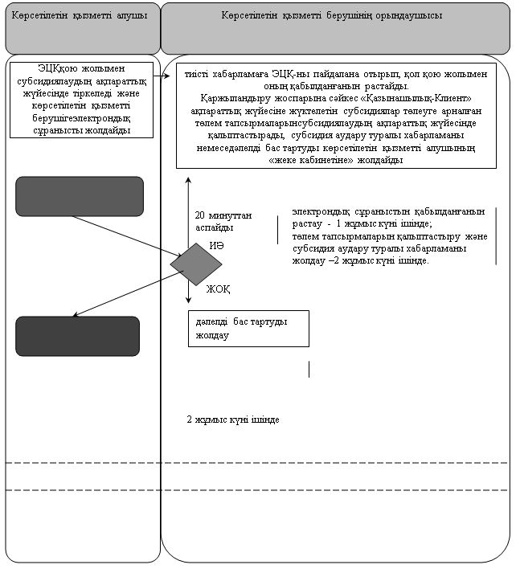

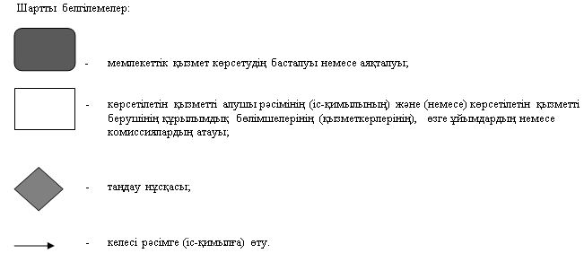

© 2012. Қазақстан Республикасы Әділет министрлігінің «Қазақстан Республикасының Заңнама және құқықтық ақпарат институты» ШЖҚ РМК